**宁夏公路管理中心吴忠分中心养护工程后评价路段公路技术状况监管分析报告**

养护工程后评价是提升基础设施管理现代化水平的重要手段，通过科学分析工程实施后的效果、效益及影响，验证目标达成度总结技术与管理经验，优化资源配置，并为未来养护决策提供数据支撑；推动工程管理从经验导向转向科学化、精细化，提升资金使用效率，强化责任监督，促进交通基础设施可持续发展为提升养护工程质量，依据《公路养护工程管理办法》（交公路发〔2018〕33号）相关内容，分中心对部分养护工程路段进行抽检，以下为抽检结果情况。

一、基本情况

本次抽检路段涉及普通国省干线COUNT条，共计DISTANCEkm。其中国道G_COUNT条，计G_DISTANCEkm；省道S_COUNT条，计S_DISTANCEkm；分别是：

（1）ROAD_NUMBER1，POSITION1，DISTANCE1；

（2）ROAD_NUMBER2，POSITION2，DISTANCE2；

（3）ROAD_NUMBER3，POSITION3，DISTANCE3；

（4）ROAD_NUMBER4，POSITION4，DISTANCE4；

（5）ROAD_NUMBER5，POSITION5，DISTANCE5；

（6）ROAD_NUMBER6，POSITION6，DISTANCE6；

（7）ROAD_NUMBER7，POSITION7，DISTANCE7。

二、抽检结果比对情况

1.实施前后病害对比

经过分析，实施前的病害在实施后有效修复率为REPAIR_RATE{（前病害-实施后重复病害）/实施前病害}

实施前、后重复病害明细如下：

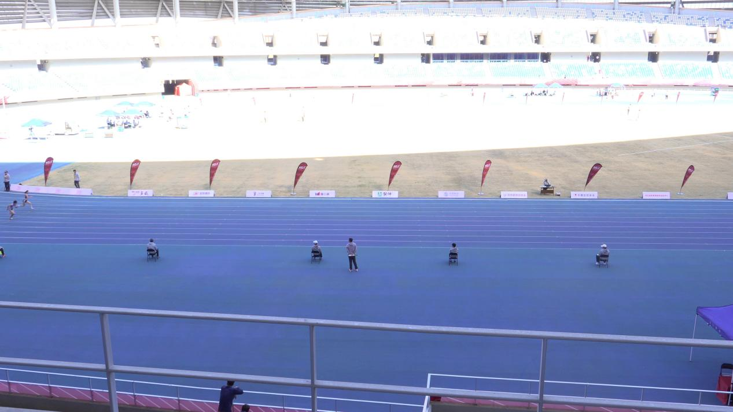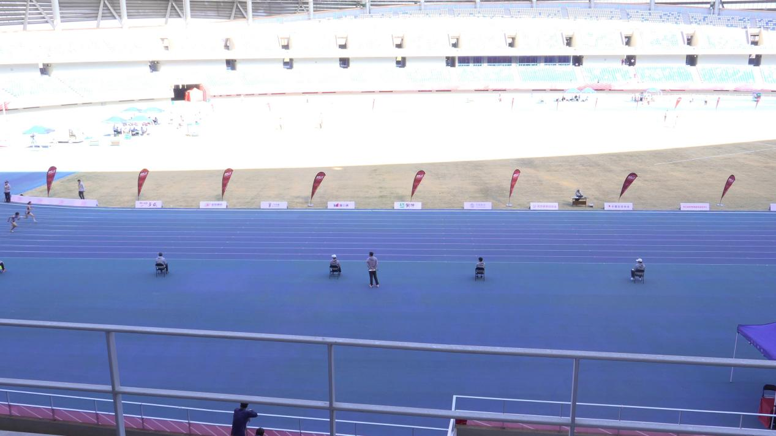

1. 实施前后指标比对情况

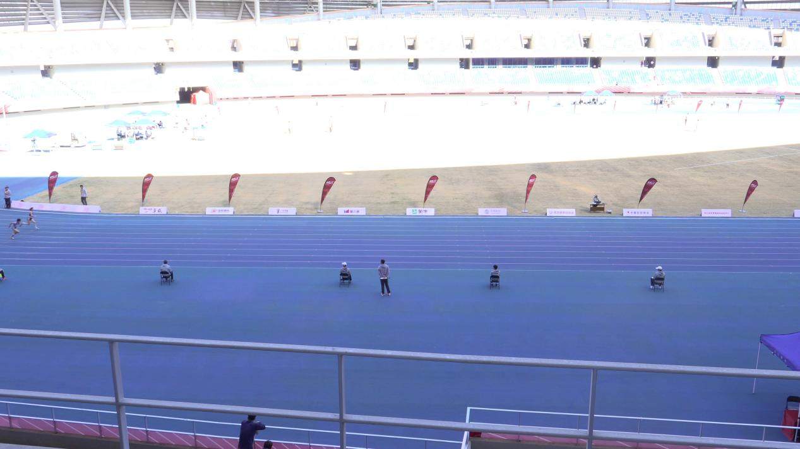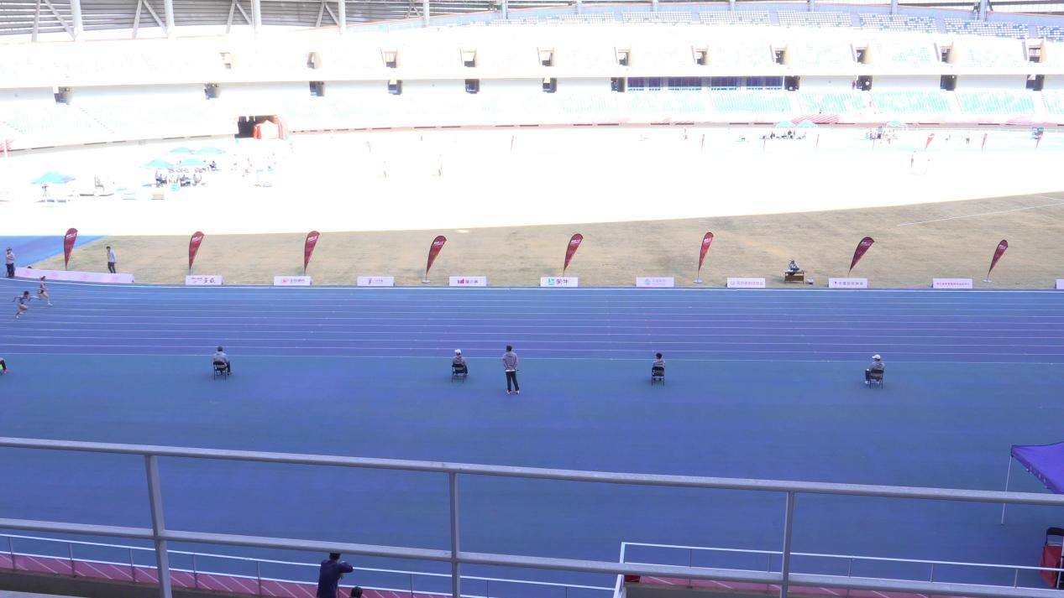

其中各养护工程分段指标对比明细如下：

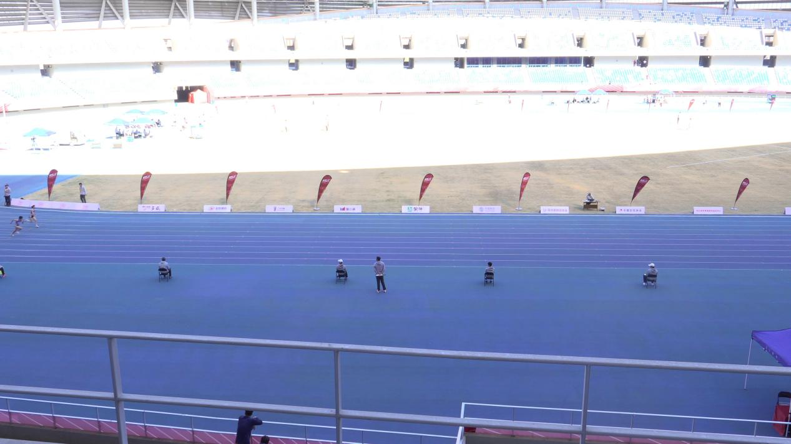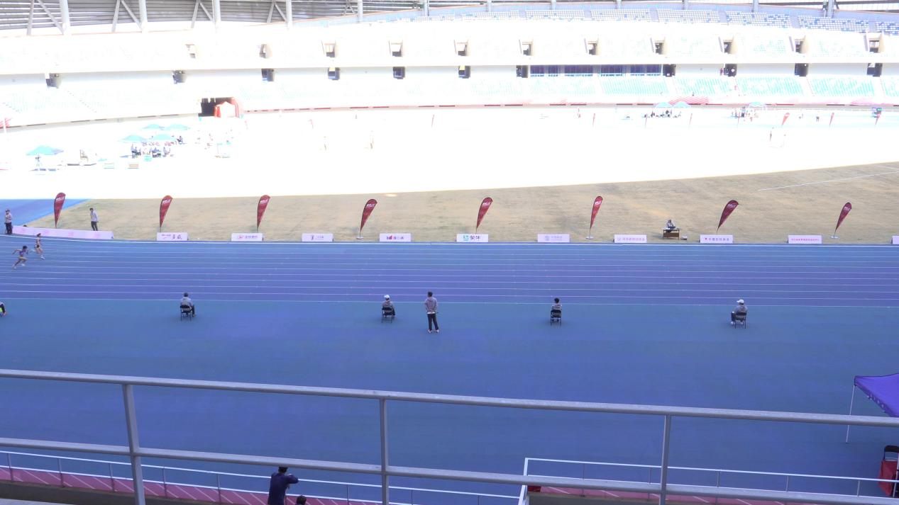

3.影响行车安全的病害明细

沥青路面中影响行车安全的病害包括坑槽、车辙、沉陷、拥抱和波浪。

通过对实施养护工程后的数据分析，路面中存在影响行车安全的病害及其所处路段具体明细如下：

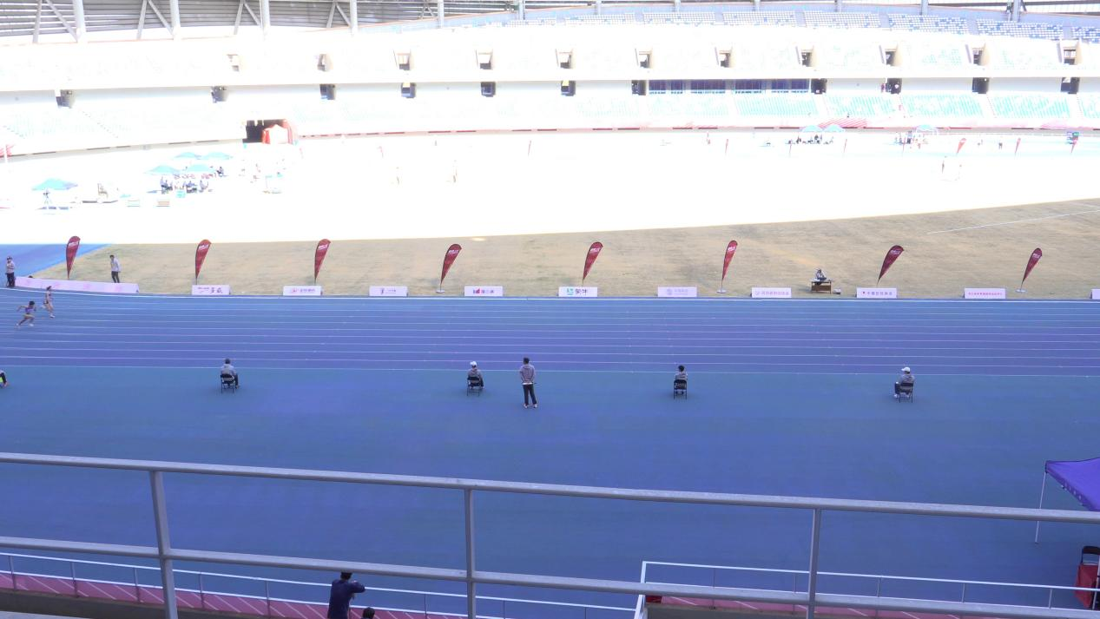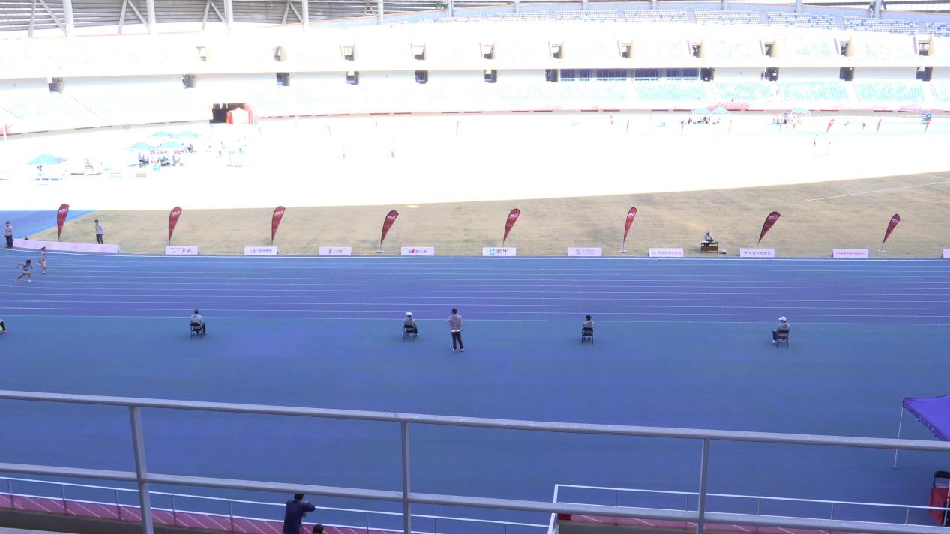

4.依据《沥青路面养护技术规范》对养护后工程路段结果进行梳理，路段中不达标的路段明细如下：

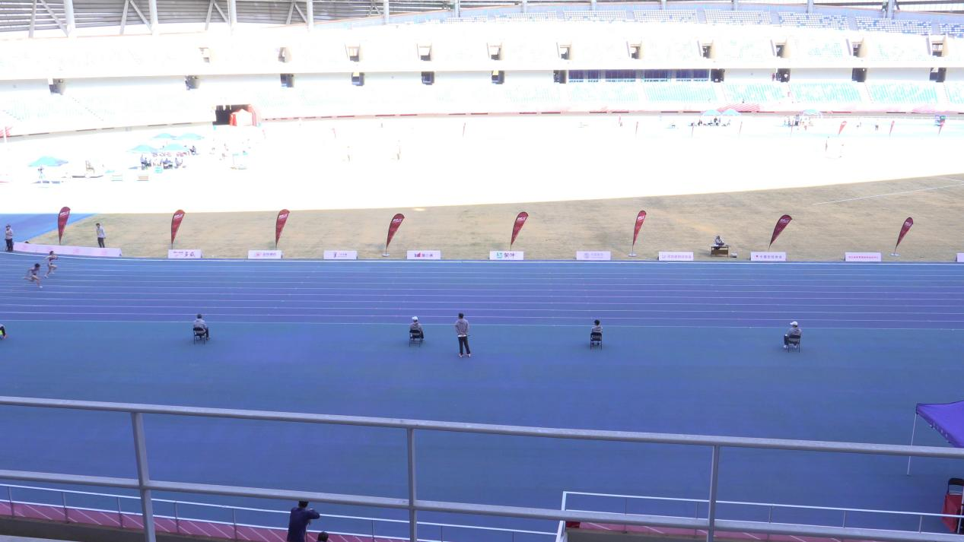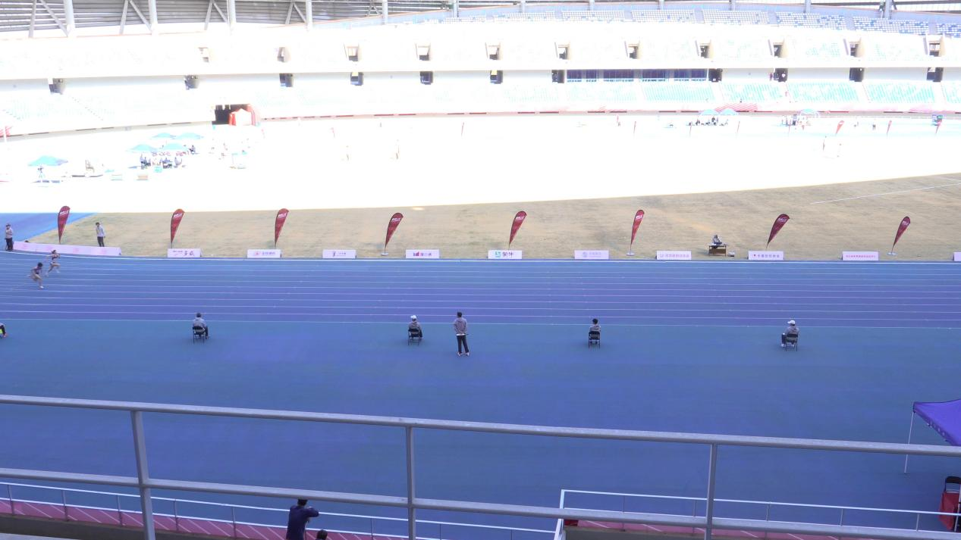

**三、具体抽检路段指标明细表**

（附参与本次模版计算的原始数据）